논리 회로

디지털 시계 설계

인하대학교 컴퓨터 공학과 12171651 오윤석

목차

1. 카운터 설계

-6진, 10진, 12진, 24진 카운터

1. 알람 기능

-XOR 게이트 활용

1. AM/PM 모드

-12진, 24진 게이트 활용

1. 전체 회로 설계
2. 카운터 설계

우선 시계를 구성하는 가장 기본적인 게이트의 기능은 카운터이다. 초, 분 단위는 0~59까지, 시간은 1~12 또는 0~24까지이다. 우선 초, 분 단위 카운터를 설계하기 위해 처음에는 MOD60 카운터를 설계하려고 했지만 그것보다는 MOD10, MOD6 카운터를 활용해 MOD60을 만드는 게 훨씬 효율적이라고 생각해 MOD10과 MOD6 카운터를 만들었다.

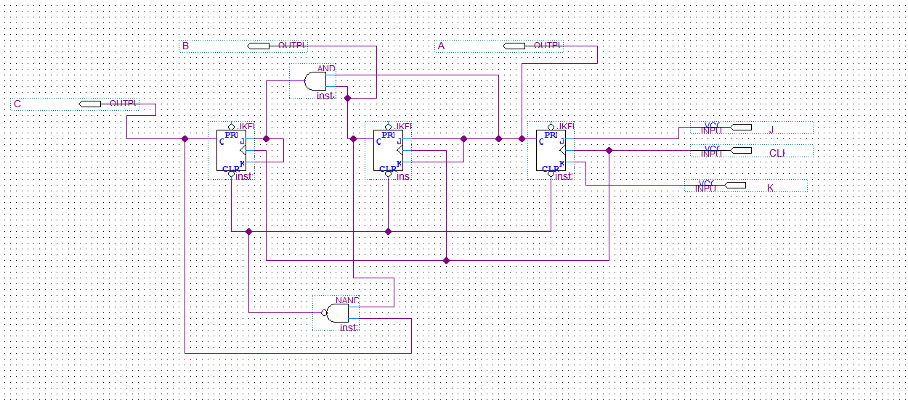

MOD 6 COUNTER

MOD6 카운터는 우선 0부터7까지 셀 수 있는 JKFF를 3개 사용했다. 또한 110인 6에서 다시 0으로 가기 위해 CBA = 110 에서 1이 들어간 C와 B에 해당하는 FF의 출력 값을 NAND2 게이트와 CLEAR에 연동시켜 MOD6 COUNTER를 만들었다.

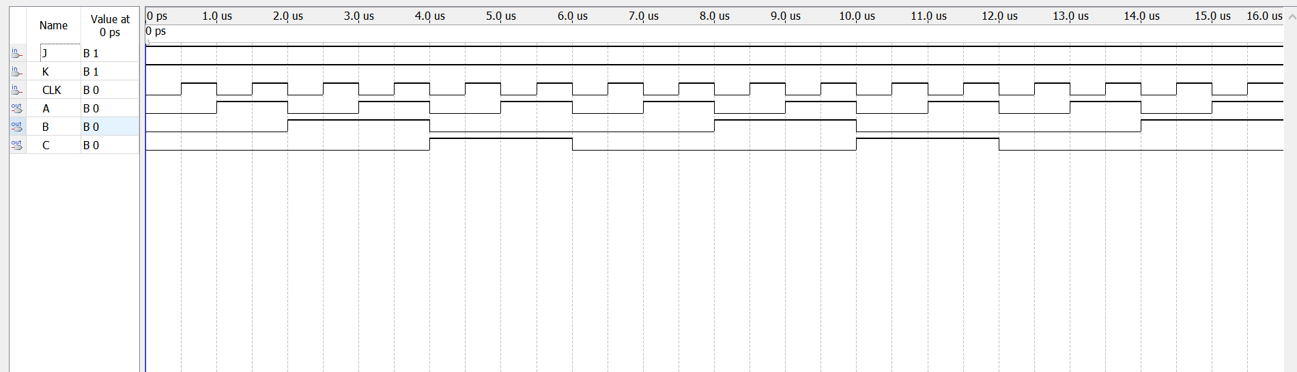

SIX COUNTER WAVEFORM

두번째는 MOD 10게이트를 만들었다.

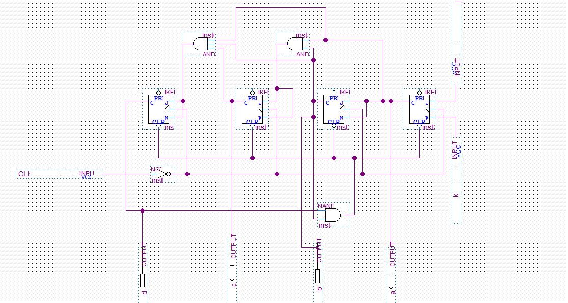

MOD 10 COUNTER

MOD 10 COUNTER는 MOD 6 COUNTER와는 다르게 0~15까지 표현할 수 있는 JKFF가 4개 사용되었고, 마찬가지로 0~9까지 카운터 기능이 있어야 되기 때문에 DCBA = 1010 에서 1이 포함되어 있는 D와 B를 NAND2 GATE에 묶어 CLEAR와 연동시켰다.

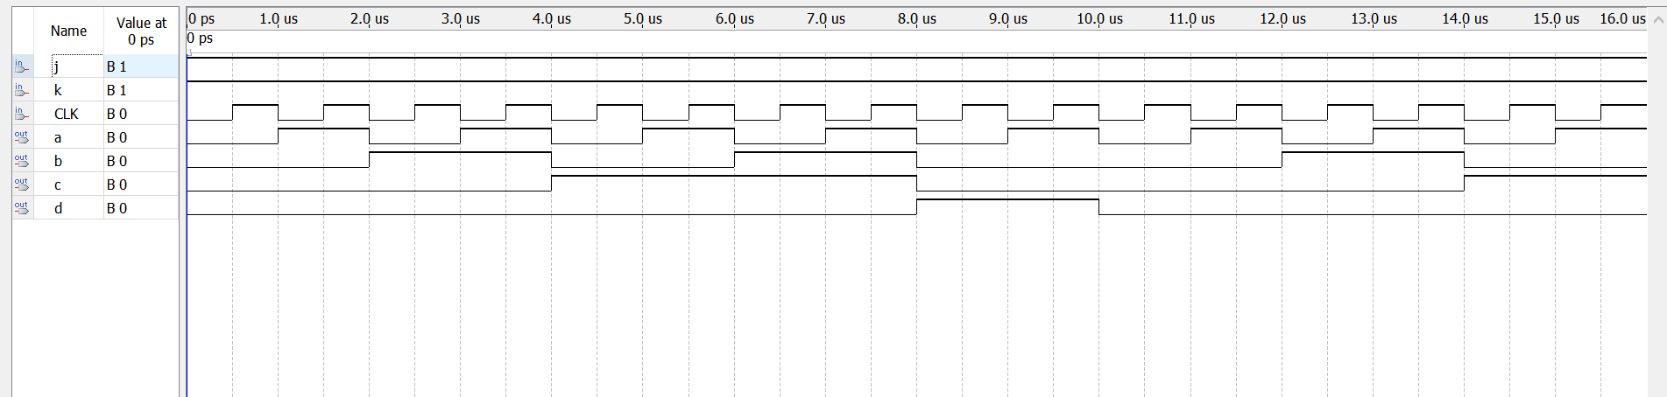

MOD 10 COUNTER WAVEFORM

다음은 시에 사용될 MOD 12 COUNTER와 MOD 24 COUNTER에 대해 설명하겠다.

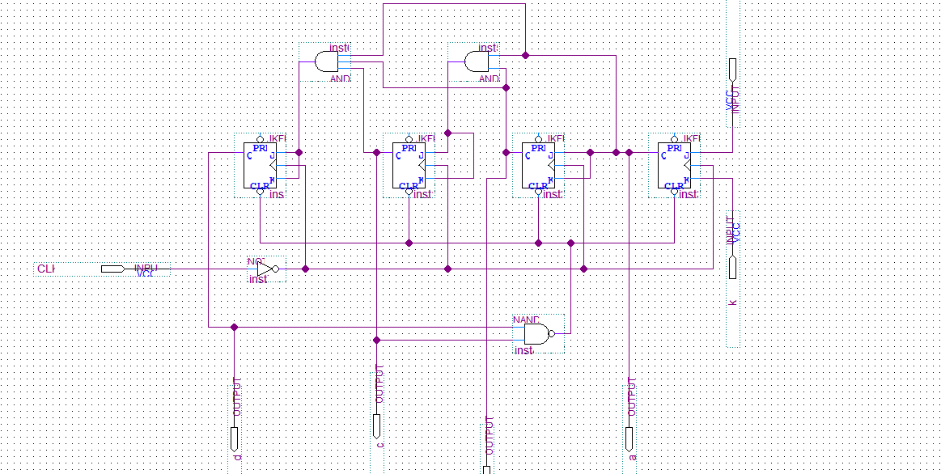

MOD 12 COUNTER

MOD 12 COUNTER는 MOD 10 COUNTER와 마찬가지로 JKFF를 4개 사용하고 DCBA = 1100에서 1이 포함된 D와 C를 NAND2 GATE에 묶어 CLEAR에 연동시켜 COUNTER를 제작했다.

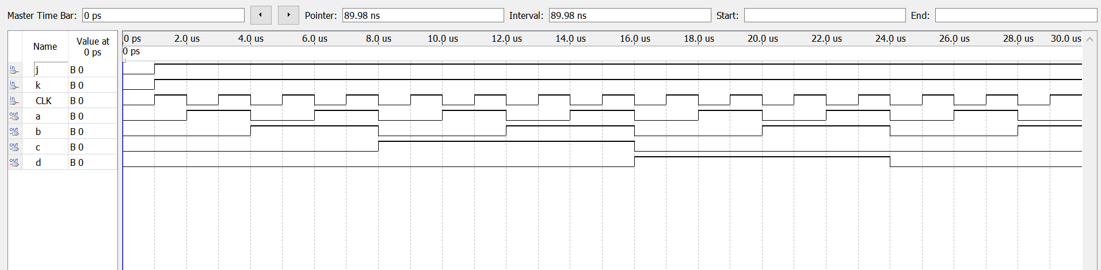

MOD 12 COUNTER WAVEFORM

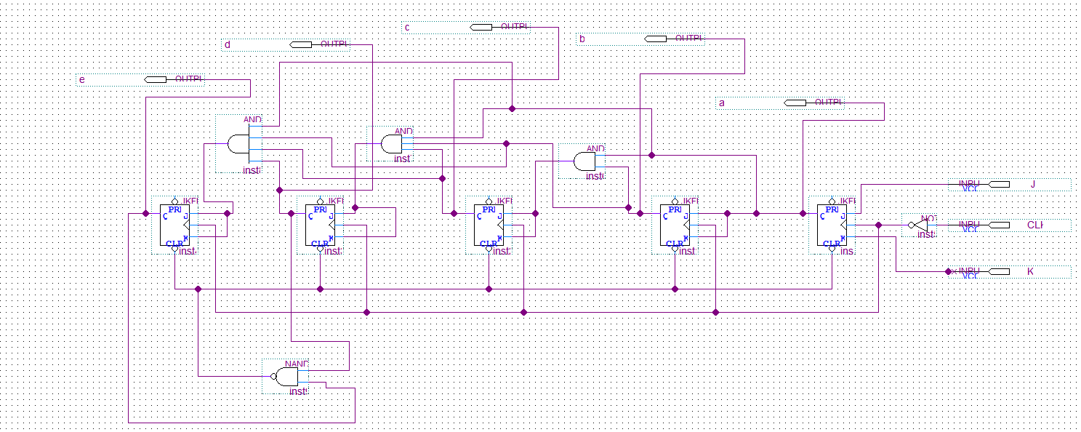

MOD 24 COUNTER

MOD 24 COUNTER는 우선 0부터 32까지 COUNT 할 수 있는 JKFF 5개를 활용해 만들었다. 또한 EDCBA = 11000 에서 1이 포함된 E와 D를 NAND2 GATE와 CLEAR에 연결해 MOD 24 COUNTER기능을 만들었다.

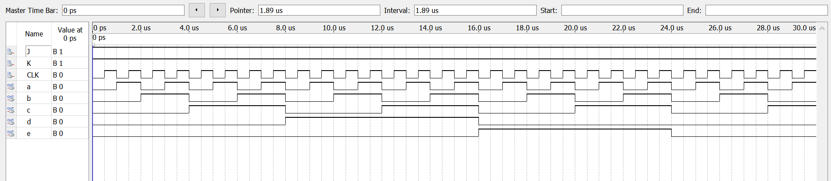

MOD 24 COUNTER WAVEFORM

또한 1가지 중요한 점이 남아있다. 카운터 기능만 필요한게 아니라 카운터와 다음 카운터와 연동을 해줘야한다. 예를 들어 이렇게만 설계를 한다면 ‘초’에 해당하는 MOD 10 카운터는 0~9까지만 계속 카운터를 하고 ‘초’에 해당하는 MOD 6 카운터는 아무 반응이 없을 것이다.

이 오류를 해결하기 위해 COUNTER 마다 ENABLE 값을 할당해주는 장치를 만들어 주었다.

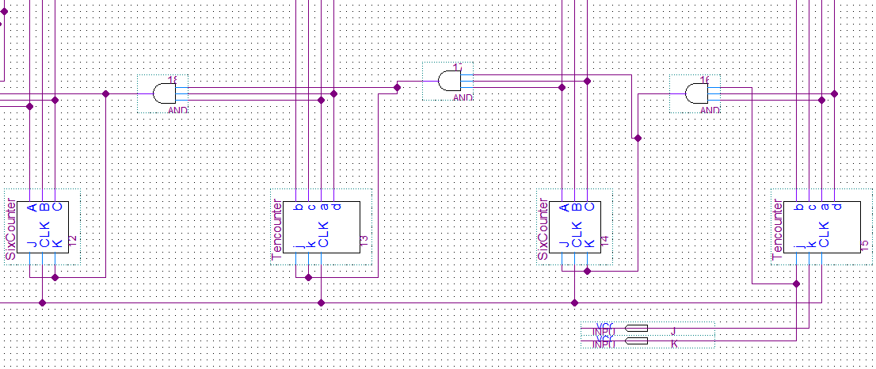

예를 들어 ‘초’의 MOD 10 카운터가 10에 도달한다면 A와 D는 둘다 1로 할당이 될것이다. 또한 이 값과 회로 전체의 입력값 J와 K에 1을 할당해준 값들을 AND3 GATE와 합쳐 MOD 10 COUNTER가 10에 도달하면 다음 MOD 6 COUNTER의 카운터가 올라가도록 설계했다.

‘초’뿐만 아니라 ‘분’, ‘시’에 해당하는 카운터들도 모두 ENABLE 기능을 제작하였다.

1. 알람 기능

알람 기능은 자신이 맞추고 싶은 알람 시각(INPUT1)과 시계가 CLK에 따라 바뀌는 시각(INPUT2)를 활용한 symbol을 만들어 구현했다.

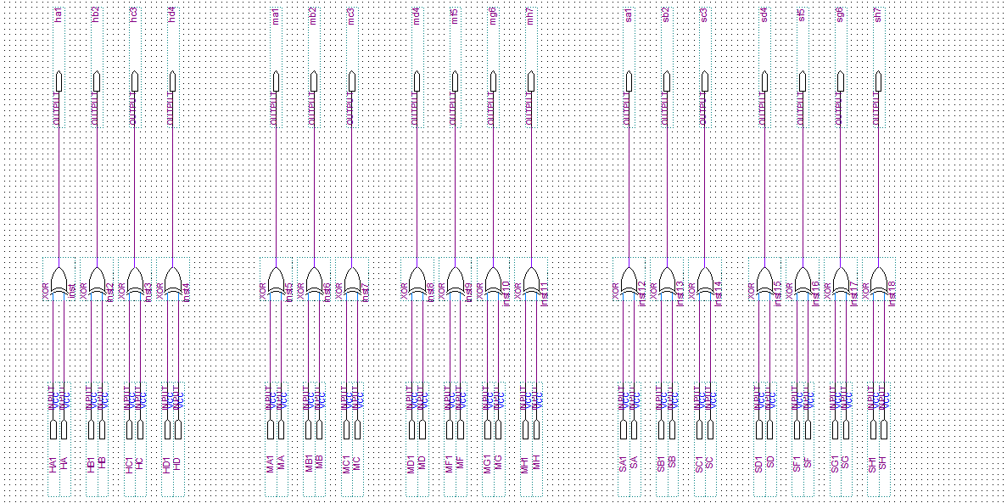

다소 난잡해 보이지만 예를 들어 ‘시’로 설명을 하면 HA1에 들어가는 값은 자신이 설정한 ‘시’의 값이 들어가고, HA에는 CLK에 따라 작동하는 시간의 시각이 입력 값으로 들어간다. 또한 이 2개의 INPUT값들이 만약에 같으면 0, 다르면 1로 OUTPUT이 나오게 XOR로 묶었다.

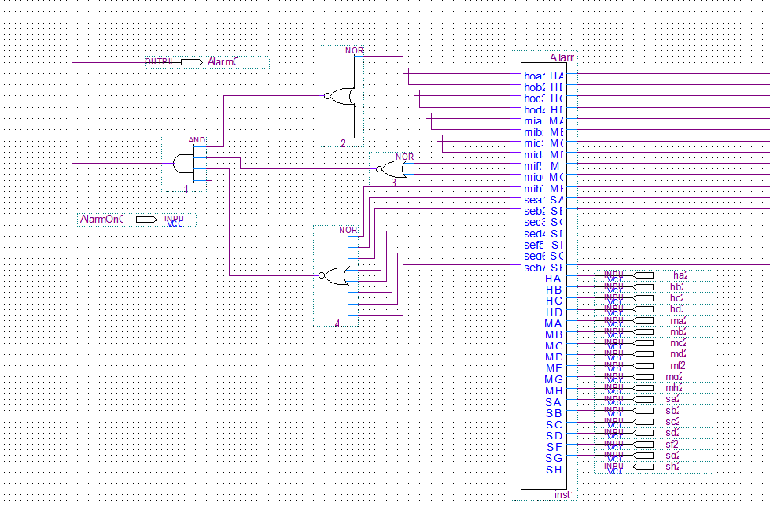

ALARM 전체 회로도

모든 ALARM SYMBOL의 OUTPUT이 0이 되어 NOR로 서로 비교해 AND의 INPUT이 AND의 OUTPUT이 1이 되면 ALARM의 OUTPUT이 1로 설정되게 만들었다.

또한 AND GATE에 ALARM SWICH를 넣어 ALARM SWICH가 HIGH 일때만 작동하도록 회로를 설계했다.

1. AM/PM 모드

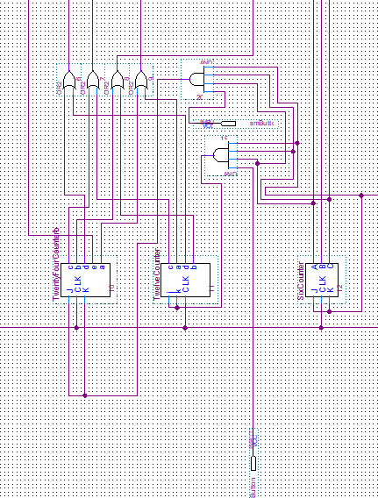

AM/PM 모드는 AND4 GATE를 활용해 만들었다. AND4 GATE에는 ‘분’에 해당하는 MOD 6 COUNTER와 PM이나 AM 모드를 설정할 수 있는 INPUT 값 2개를 활용해 만들었다. 만약에 아래 빨간색으로 밑줄 친 INPUT값이 1이고 위 빨간색으로 밑줄 친 INPUT이 0이라면 MOD12 COUNTER가 정상적으로 돌아가 PM모드로 작동이 된다. 이에 반대로 위 INPUT이 1, 아래 INPUT이 0이 된다면 MOD 24 COUNTER만 작동이 되어 AM 모드로 전환이 된다. 또한 둘다 겹치는 걸 방지하고 자 MOD 24와 MOD 12의 OUTPUT을 자리수마다 OR GATE로 묶어서 출력하도록 설정하였다.

1. 전체 회로 설계

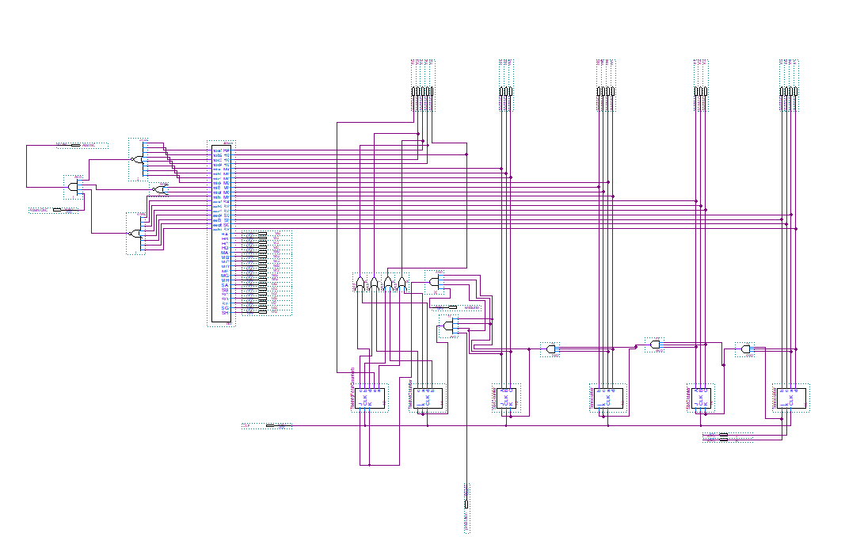

이는 전체 회로 설계도이다. 가장 왼쪽부터 설명을 하면 알람 기능, 그리고 AM/PM 기능, 나머지는 COUNTER 기능이다.

다만 DISPLAY를 사용하지 않아 시계를 해석하는데에는 많은 힘든점이 존재한다.

예를 들어 0시0분01초는 00000 000 0000 000 0001 로 나타내진다.

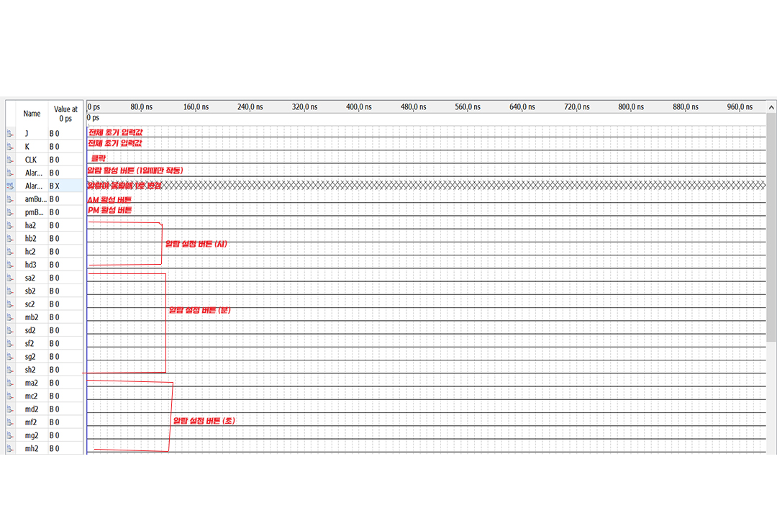

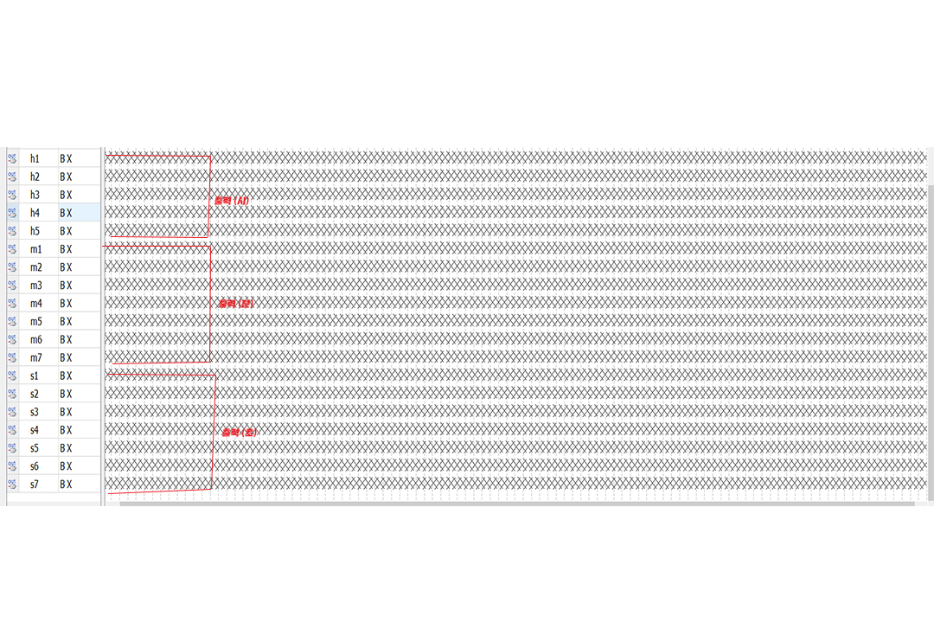

전체 회로 WAVEFORM의 입력값과 출력값을 정리해보았다.

실행 동영상: https://youtu.be/h0s37JsJUrg

분과 시는 clk이 매우 많이 필요해서 wave에 담지 못했다.

일반적인 시계동작과 알람 기능 구현을 동영상에 넣었다.